PRAKTIKUM SISTEM DIGITAL
TUGAS 5



Disusun oleh :
Nama : Fajar Indah Nur Azizah
NIM : L200200117
Prodi/Kelas : Informatika / C

Setelah kegiatan selesai, lembar kerja ini dicetak (di-print) dan dikumpulkan ke asisten.  NIM : L200200117  Nama : Fajar Indah Nur Azizah  Nama Asisten : Shofiyah Nafisah, Danis Ardani  Tanggal Praktikum: 14 Maret 2021 | (Di isi oleh Asisten)  Nilai Praktek:  Tanda Tangan:

Percobaan 1
- Membuat rangkaian
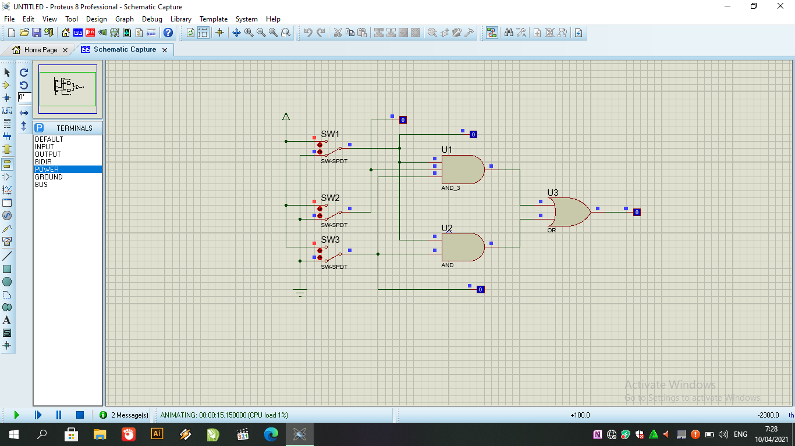
- Fungsi Boolean: F = ABC + AC
- Isi titik-tiitik dalam table!
A | B | C | F
0 | 0 | 0 | 0
1 | 0 | 0 | 0
0 | 1 | 0 | 0
1 | 1 | 0 | 0
0 | 0 | 1 | 0
1 | 0 | 1 | 1
0 | 1 | 1 | 0
1 | 1 | 1 | 1

- Isi titik titik dalam karnaugh map
00 |  | AB
 |  | 00 | 01 | 11 | 10
C | 0 | 0 | 0 | 0 | 0
 | 1 | 0 | 0 | 1 | 1

- Sederhanakan fungsi Boolean berdasarkan karnaugh map: F=AC
- Buat kombinasi gerbang logika berdasarkan fungsi Boolean baru anda!

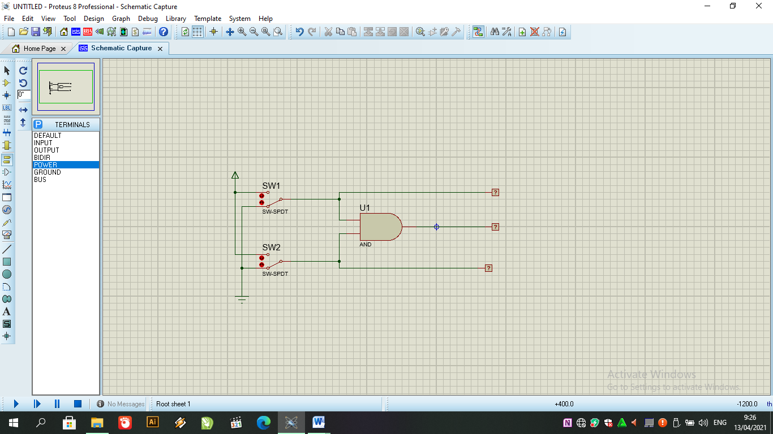
Percobaan 2
- Membuat rangkaian

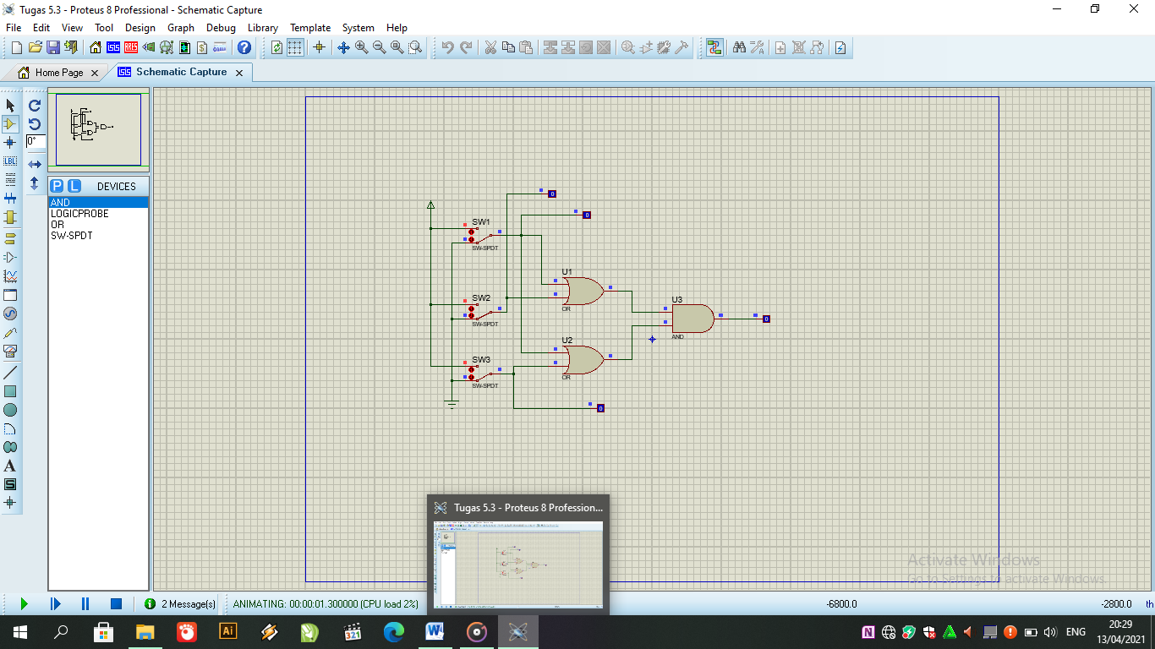

- Fungsi Boolean: F = (A+B).(A+C)
- Isi titik-tiitik dalam table!
A | B | C | F
0 | 0 | 0 | 0
1 | 0 | 0 | 1
0 | 1 | 0 | 0
1 | 1 | 0 | 1
0 | 0 | 1 | 0
1 | 0 | 1 | 1
0 | 1 | 1 | 1
1 | 1 | 1 | 1

- Isi titik titik dalam karnaugh map
00 |  | AB
 |  | 00 | 01 | 11 | 10
C | 0 | 0 | 0 | 1 | 1
 | 1 | 0 | 1 | 1 | 1

- Sederhanakan fungsi Boolean berdasarkan karnaugh map: F= A+(B.C)
- Buat kombinasi gerbang logika berdasarkan fungsi Boolean baru anda!

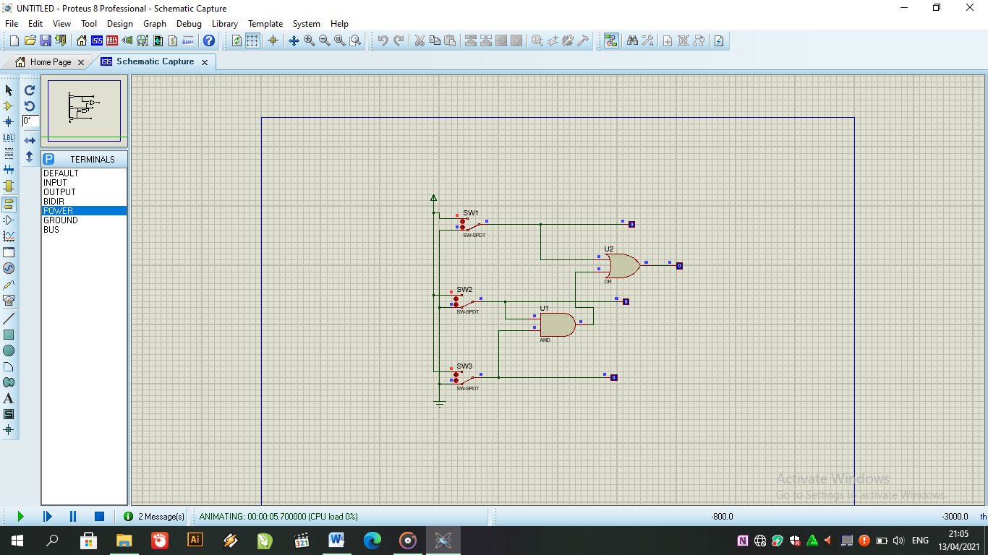

Percobaan 3
- Membuat rangkaian
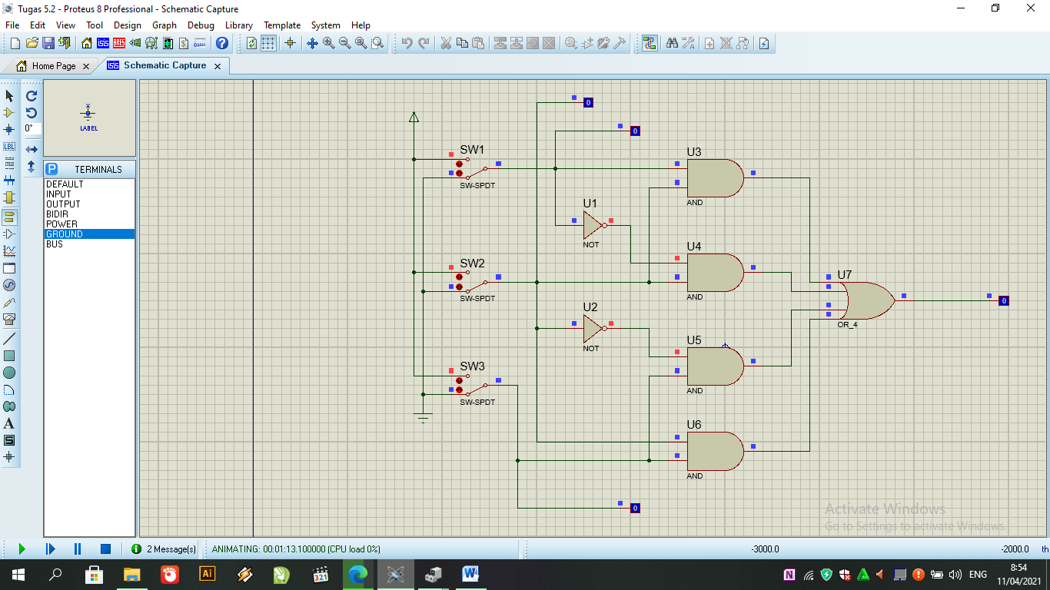

- Fungsi Boolean: F = AB+A’B+B’C+BC
- Isi titik-tiitik dalam table!
A | B | C | F
0 | 0 | 0 | 0
1 | 0 | 0 | 0
0 | 1 | 0 | 1
1 | 1 | 0 | 1
0 | 0 | 1 | 1
1 | 0 | 1 | 1
0 | 1 | 1 | 1
1 | 1 | 1 | 1

- Isi titik titik dalam karnaugh map
00 |  | AB
 |  | 00 | 01 | 11 | 10
C | 0 | 0 | 1 | 1 | 0
 | 1 | 1 | 1 | 1 | 1

- Sederhanakan fungsi Boolean berdasarkan karnaugh map:F= B+C

- Buat kombinasi gerbang logika berdasarkan fungsi Boolean baru anda!

